МАДОУ №48 город Томск,
Воспитатель: Егоркина Ирина Витальевна.
«Знакомство детей дошкольного возраста с профессиями взрослых в рамках проектной деятельности через игру».
Для того чтобы воспитать у детей позитивные установки к труду, важно обогащать их представление о самых разных профессиях, значении труда в жизни человека, его результатах и тех мотивах, которые ведут людей в трудовой деятельности. Испытывая влияние результатов труда взрослых на себе, дети практически усваивают его значимость.
Для знакомства детей с профессиями взрослых в своей работе мы применяем инновационные образовательные методики: проектный метод и игровые технологии. В свете ФГОС личность ребенка выводится на первый план и все дошкольное детство должно быть посвящено игре.
Игра - исторический вид деятельности детей, заключающийся в воспроизведении действий взрослых и отношений между ними. Самое главное правило : ребенку мало знать о профессии, в нее нужно поиграть! Игровая технология строится как целостное образование, проходя через разные виды деятельности.
Виды игр, которые можно применять в работе с детьми:
Творческая (сюжетно-ролевая, театрализованная, конструирующая) игра.
- Дидактическая (игра с предметом, настольно - печатная, словесная)
- Подвижная (сюжетная, несюжетная)
- Народная (индивидуальная, коллективная, бытовая).
Подробнее остановимся на дидактической игре.
Дидактическая игра является средством всестороннего развития детей, способствует усвоению, закреплению у воспитанников знаний, умений, развитию умственных способностей. Содержание игр формирует и углубляет знания о людях разных профессий. Дидактическая игра развивает речь детей, пополняет и активизирует их словарь, формирует правильное произношение, развивает связную речь.
Особым вниманием пользуются у детей настольно-печатные игры: «Лото»- парные картинки , «Пазлы» -составление целого из частей, «Кому что нужно?» -подбор инструментов по профессии, «Чего не хватает?», «Четвертый лишний», «Вкладыши», где самая простая задача - нахождение среди разных картинок двух совершенно одинаковых; постепенно задача усложняется - воспитанник должен объединить картинки не только по внешним признакам, но и по содержанию.
Совместно с детьми своей группы мы разработали дидактическое пособие «Галерея профессий» - портреты людей труда «без лица». Каждый ребенок может примерить профессию на портрете к себе. А также сделали дидактическую игру «Колесо удачи»:

Дидактическое пособие «Галерея профессий».
Цель: Обобщение представлений детей о профессиях, орудиях труда;
Побуждение детей к осознанному выбору профессии (по желанию), умение брать на себя роль в соответствии с выбранной профессией;
Обогащение словарного запаса, развитие связной речи (формирование монологической и диалогической форм речи).
Оборудование: Портреты людей труда «без лица» на картоне.
Каждый ребенок может выбрать и примерить профессию на портрете к себе!
Варианты игр:
1.Ребенок выбирает и примеряет на себя портрет, не глядя на него. Другие дети дают наводящие вопросы (у тебя есть это – ножницы, указка, кирпичи и т.д.) Ребенок, «примеряющий портрет», должен угадать профессию.
2. «Презентация» - ребенок целенаправленно выбирает портрет с профессией и рассказывает о ней, рекламирует ее достоинства: «Почему эта профессия очень важна» или «Почему эта профессия мне больше нравиться» или др.
3.«Угадай, кто я?» Задается загадка, а ребенок, угадавший профессию, примеряет ее, выбрав из других портретов. За правильный ответ - фишка.
4.«Я к вам пришел» или «Диалог» - беседа человека данной профессии и пациента, покупателя, заказчика и т.д. об их проблеме, решение этой проблемы (что случилось, как решить, чем помочь).
5.Фотосессия «Кем я хочу быть» - выбор и совместное изготовление портрета с профессией по желанию ребенка. Фотография на память.

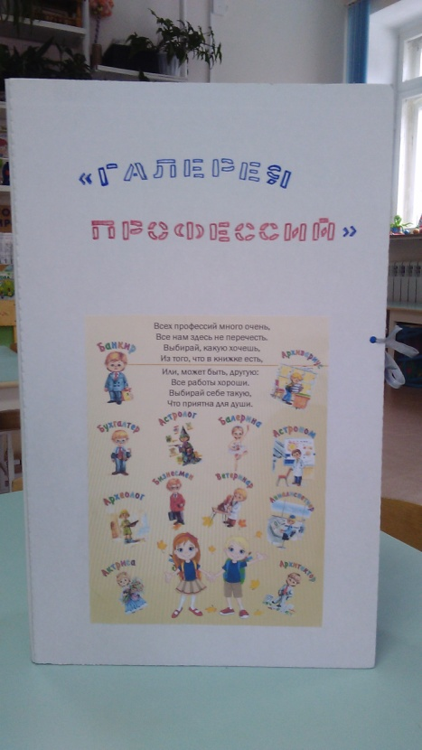

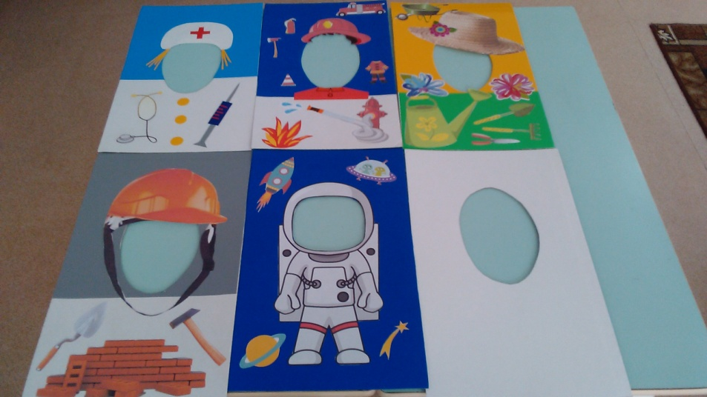
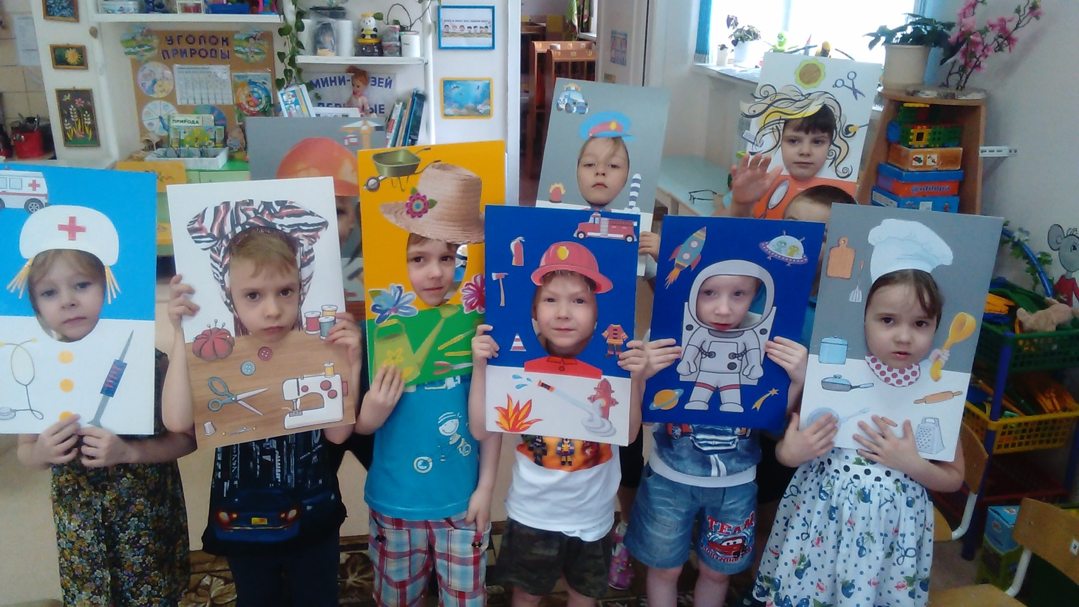

Д/и «Колесо удачи»
Цель: Развитие умения играть в коллективе в соответствии с правилами, соблюдая очередность ходов;
Закрепление представлений об инструментах и профессиях;
Развитие активного словаря, закрепление названий предметов;
Развитие внимания и памяти.
Оборудование: Круг с секторами и стрелкой, цифры от 0 до 2, игровые карточки с изображением профессий и инструментов, фишки разного цвета.
Варианты игры:
1.На круге в секторах разложены цифры от 0 до 2. У каждого игрока карточки с профессиями и инструментами. Поочередно дети крутят стрелку. Какая цифра выпадает в секторе, столько инструментов ребенок закрывает фишками, называя вслух инструмент. Фишки у всех игроков разного цвета. Задача - быстрее закрыть все поля.
Цифры в секторах: 0- пропуск хода, 1- одна фишка, 2- две фишки
2.В секторах на круге разложены карточки с изображением инструментов. Дети крутят стрелку поочередно и берут выпавший инструмент, называя его и кому он принадлежит(кокой профессии). Если ответ верный- дается фишка. А карточка убирается с поля. Когда все карточки «уйдут» из секторов, раскладываются новые инструменты. Побеждает тот, у кого больше фишек.
3.На круге в секторах лежат буквы(8). Какая буква выпадает ребенку, на ту нужно назвать профессию, а затем найти ее среди предложенных картинок. Если ее не оказывается, постараться описать эту профессию словами.

